GLASBILA – INŠTRUMENTI

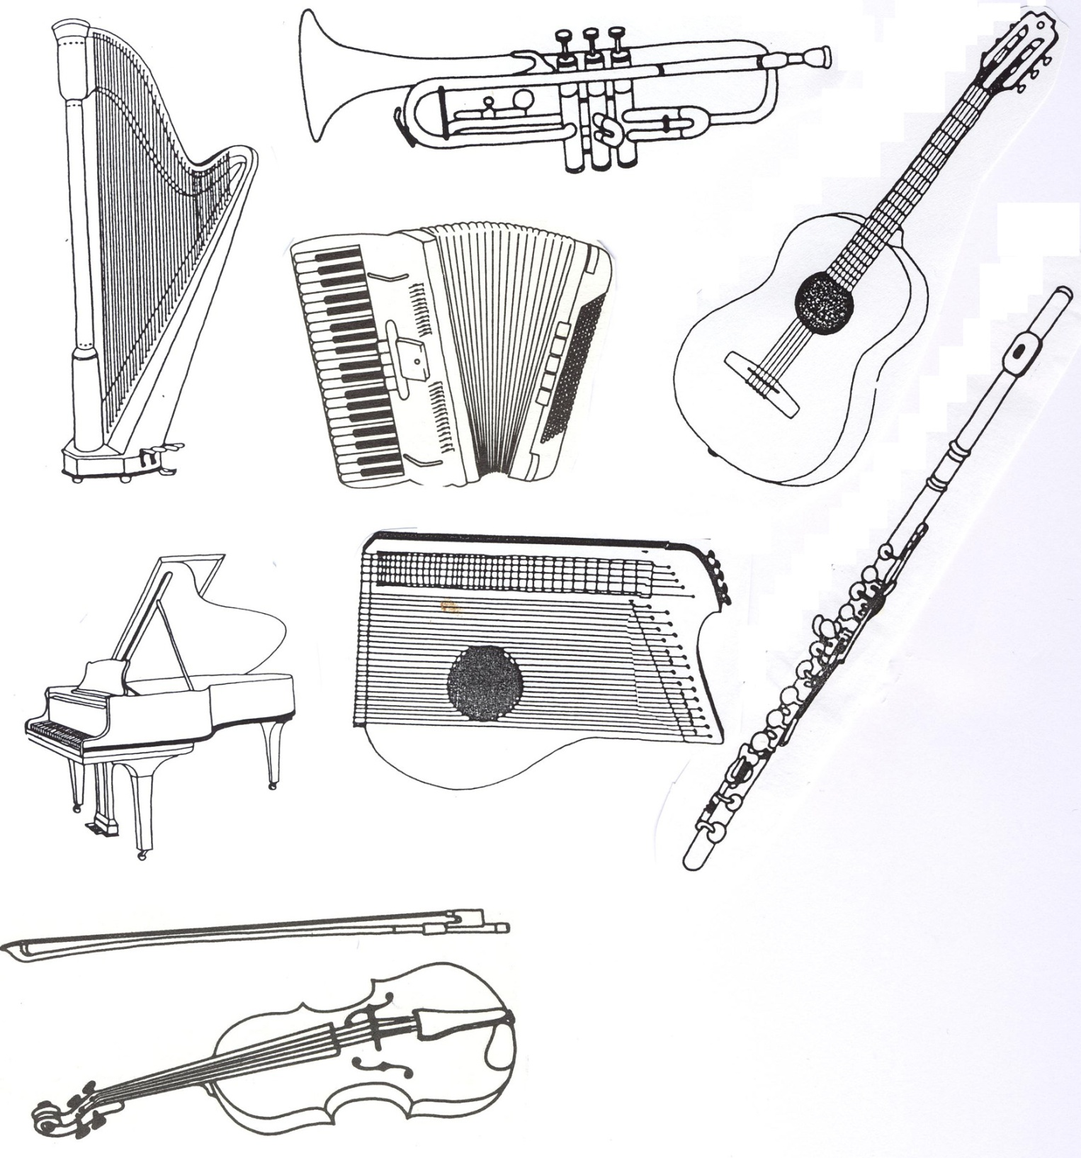
1 – KLAVIR 4 – TROBENTA
2 – FLAVTA 5 – VIOLINA
3 – KITARA 6 – CITRE

7 –

8 –

NAPIŠI, KAKO SE OBNAŠAMO NA KONCERTU.
V POMOČ NAJ TI BODO RISBICE.

